# Консультация для родителей

# Истоки нравственности

# Консультация для родителей



Нравственное воспитание - основной стержень общей системы всестороннего развития личности. Нравственное воспитание тесно связано с физическим, эстетическим, трудовым и умственным воспитанием.

Нравственное воспитание дошкольников осуществляется в самых различных сферах их жизни и деятельности. Ребенок испытывает нравственное влияние в семье, в кругу сверстников, на улице. Часто это влияние не бывает адекватным требованиям морали.

Систематическое, целенаправленное формирование высоконравственной личности происходит в организованном детском коллективе. В дошкольных учреждениях осуществляется специальная воспитательная работа, направленная на всестороннее развитие личности. Подготавливая подрастающее поколение к жизни, труду, воспитатели учат ребят быть скромными, честными, принципиальными, учат любить Родину, уметь трудиться, сочетать в себе чуткость и заботливое отношение к людям.

Содержание нравственного воспитания дошкольников включает следующие смысловые блоки:

- воспитание гуманности как качества личности;

- воспитание коллективизма;

- формирование начал гражданственности и патриотизма;

- формирование отношения к труду и трудолюбия.

**Условие нравственного воспитания дошкольников.**

- Высокий уровень взаимоотношений между взрослыми и детьми, отношений взрослых к детям.

**Средства нравственного воспитания.**

1. Художественные средства- художественная литература, изобразительное искусство, музыка и др. (Н.С.Карпинская, Л.Н.Стрелкова, А.М.Виноградова).

2. Природ (С.Н.Николаева, В.Г.Фокина).

3. Собственная деятельность детей- игра, труд, учение, общение.

4.Атмосфера, в которой воспитывается ребенок.

5.Окружающая ребенка обстановка.

**Нравственное воспитание дошкольника** начинается с 3-4 лет. Однако подготовка к нему ведется с момента рождения ребенка, когда взрослые регулируют его жизнь по социальным правилам.  
Как это происходит?

Ребенка кормят, купают, укладывают спать в определенное время, приучая его, таким образом, к режиму дня – организованности. При общении с ребенком родители используют пантомиму, интонацию речи и мимику – поощряя, осуждая или выражая свои требования к его поведению. Конечно же, малыш еще не понимает их значения – но он прекрасно улавливает интонацию голоса и эмоциональное отношение. Важно в это время включать в общение слова можно и нельзя, подкрепляя их эмоциями: улыбкой – «можно», строгим выражением лица – «нельзя». Правильное формирование ориентировки на эмоции родителей приводит к установлению связи поведения, действия и слова, что способствует в дальнейшем эффективному освоению ребенком социальных норм поведения.

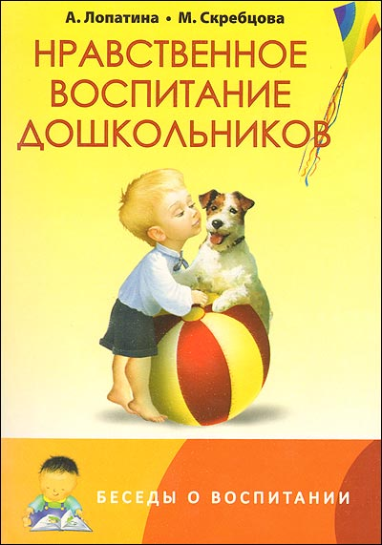

К началу дошкольного возраста у детей развиваются память, речь, мышление, восприятие и возникают первые представления об элементарных нравственных нормах – добре и зле, о том, что такое хорошо и что такое плохо.  
В возрасте 3-4 лет ребенок входит в сферу нравственных отношений между людьми и начинает нести личную ответственность за их несоблюдение или нарушение.

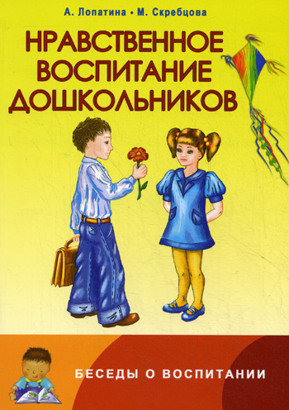

И теперь перед родителями встает главная задача – как сделать так, чтобы ребенок сам хотел соблюдать нравственные нормы. [Как мотивировать его к этому](http://www.babywoo.ru/2012/02/04/kak-motivirovat-rebenka/)?

Конечно, проще всего чем-то наградить, наказать или заставить. Наказания и награды невероятно разнообразны. Улыбка, слово одобрения, выразительный строгий взгляд – абсолютно все может служить средством награды или наказания. Дети дошкольного возраста ждут одобрения взрослых и страшатся наказания, а потому изо всех сил стараются соблюдать моральные требования и нормы. Стремление получить, сохранить и упрочить положительное отношение взрослых – один из главных нравственных мотивов дошкольников. Мотив этот часто называют мотивом, ориентированным на социальный внешний контроль.  
 Однако **нравственное воспитание дошкольников**, базирующееся только на внешнем контроле спорно, так как ребенок соблюдает моральные нормы не потому, что он «добр, честен и справедлив», а потому – что ему выгодно их соблюдать! Что будет, если контроль ослабнет или исчезнет совсем?

А ведь именно так со временем и происходит. В жизни ребенка образуется пространство, недоступное внешнему контролю, где он остается один на один с нравственными нормами. И если его нравственное поведение опиралось только на внешний контроль – с исчезновением последнего может пропасть и нравственность.



Согласно проведенным исследованиям, при внешнем контроле почти все дети от 3-6 лет соблюдают нравственные нормы. Оказавшись же без присмотра взрослых – нарушают их. Поэтому использовать лишь внешний контроль при **нравственном воспитании дошкольника** – не конструктивно и опасно.

Какие методы воспитания могут заставить ребенка соблюдать нравственные нормы без внешнего контроля?

* Лучшие результаты дает «метод смены позиции», основанный на предложении ребенку функций «контролера» – когда ребенок сам должен контролировать соблюдение моральных норм взрослыми, сверстниками и им самим. Что происходит в этом случае понять не трудно – меняется нравственная самооценка ребенка, его отношение к самому себе. Ребенок вырастает в своих глазах и стремится оправдать оказанное ему доверие. А это самый лучший нравственный мотив, приводящий к появлению у ребенка положительного представления о самом себе, независимо от его эмоционального отношения к окружающим, симпатий или антипатий – а главное, совершенно независимо от внешнего контроля. Нравственную самооценку у ребенка можно сформировать и иначе – путем обыкновенного общения с ним на позитивной эмоциональной основе. Дети дошкольного возраста, имеющие длительный положительный опыт общения со взрослыми чаще других совершают нравственные поступки.
* Далее по эффективности следует «метод вины и прощения», основанный на формировании у ребенка желания самостоятельно исправить последствия своих оплошностей в отношениях с окружающим миром. Прощение проступка взрослыми, оказание доверия «нарушителю» – дают ребенку возможность почувствовать себя достойным внимания и доверия.
* И последнее место занимает «метод нравственного примера».

Однако это не значит, что нужно использовать только один наиболее успешный метод. Нравственное воспитание дает хорошие результаты только при гармоничном использовании всех методов.

В заключение следует отметить, что **нравственное воспитание дошкольников** строится на сильнейшем восприятии отношения к ним взрослых. Им хочется, чтобы к ним относились внимательно и доброжелательно, понимали и любили. [Дети дошкольного возраста](http://www.babywoo.ru/2012/02/09/vospitanie-detey-doshkolnogo-vozrasta/), совершая хорошие или плохие поступки, не задумываются о том, хорошие они или плохие. Оценку их действиям дают родители или воспитатели, придавая их поступкам положительный или отрицательный оттенок. ВАЖНО! Ни в коем случае никогда не разрешайте детям делать то, что потом будет запрещено!

Как видите **нравственное воспитание дошкольников** процесс противоречивый и сложный – он призван формировать не только прагматическое нравственное поведение, но и нравственность, основанную на потребности детей получить, сохранить и упрочить собственный положительный образ – нравственности устойчивой к изменению настроений и симпатий.  
Несмотря на то, что в дошкольном возрасте формируются только зачатки подлинной нравственности – именно они, окрепнув, станут фундаментом личности ребенка и его надежным ориентиром в сложном человеческом обществе.